**TESTE DE AVALIAÇÃO DE MATEMÁTICA**

**9.o ANO**

O teste é constituído por dois cadernos (Caderno 1 e Caderno 2).

Utiliza apenas caneta ou esferográfica de tinta azul ou preta.

Só é permitido o uso de calculadora no Caderno 1.

Não é permitido o uso de corretor. Risca o que pretendes que não seja classificado.

Apresenta apenas uma resposta para cada item.

Na resposta aos itens de escolha múltipla, seleciona a opção correta. Escreve na folha de respostas o número do item e a letra que identifica a opção escolhida.

Na resposta aos restantes itens, apresenta todas as justificações e cálculos necessários.

As cotações dos itens de cada caderno encontram-se no final do respetivo caderno.

**Caderno 1: 30 minutos**

É permitido o uso de calculadora.

**1.** Uma escola de *surf* disponibiliza cursos de formação de dois níveis: de iniciação e de desenvolvimento.

**1.1** Os alunos inscritos nas turmas do curso de iniciação distribuem-se, por idade e por género, de acordo com a tabela seguinte.

|  |  |  |  |  |
| --- | --- | --- | --- | --- |
|  | 12 anos | 13 anos | 14 anos | 15 anos |
| Raparigas | 4 | 8 | 14 | 4 |
| Rapazes | 7 | 14 | 7 | 6 |

**a.** Indica a moda das idades dos alunos das turmas do curso de iniciação.

**b.** Uma das raparigas inscritas no curso de iniciação vai ser escolhida, ao acaso, para participar numa apresentação da escola ao público.

Qual é a probabilidade de a rapariga escolhida ter pelo menos 14 anos?

Apresenta o resultado na forma de percentagem.

**1.2** A escola de *surf* vai abrir uma turma do curso de desenvolvimento, à qual associará dois dos cinco professores disponíveis. Destes, dois preferem turmas do curso de iniciação e três preferem turmas do curso de desenvolvimento.

Se os professores forem escolhidos ao acaso, qual é a probabilidade de serem escolhidos dois professores que preferem turmas do curso de iniciação?

Apresenta a resposta na forma de fração irredutível.

Mostra como chegaste à tua resposta.

**2.** Para um certo número real , a tabela seguinte traduz uma relação de proporcionalidade inversa entre as grandezas  e .

|  |  |  |
| --- | --- | --- |
|  |  |  |
|  |  |  |

Determina o valor de .

Apresenta o resultado na forma de dízima.

Mostra como chegaste à tua resposta.

**3.** Qual dos seguintes números **não** é uma aproximação de  com erro inferior a ?

**(A)**  **(B)**  **(C)**  **(D)** 

**4.** Considera os seguintes conjuntos:





**4.1** Escreve todos os números naturais que pertencem ao conjunto .

**4.2** Escreve o conjunto  na forma de intervalo de números reais.

**4.3** Qual dos intervalos seguintes é igual ao conjunto ?

**(A)**  **(B)** 

**(C)**  **(D)** 

**FIM DO CADERNO 1**

|  |  |  |  |  |  |  |  |  |  |
| --- | --- | --- | --- | --- | --- | --- | --- | --- | --- |
| **Item** | **1.1 a.** | **1.1 b.** | **1.2** | **2.** | **3.** | **4.1** | **4.2** | **4.3** | **Subtotal** |
| **Cotação** | 4 | 6 | 6 | 6 | 4 | 4 | 4 | 4 | **38** |

**TESTE DE AVALIAÇÃO DE MATEMÁTICA**

**9.º ANO**

**Caderno 2: 60 minutos**

Não é permitido o uso de calculadora.

­­­­

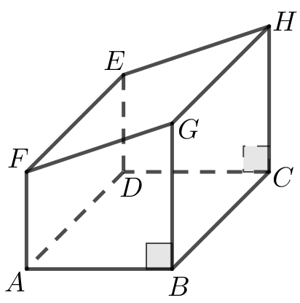**5.** Na figura ao lado, está representado o prisma reto . As bases do prisma são os trapézios retângulos  e .

Qual das seguintes retas é concorrente **não** perpendicular com o plano ?

**(A)** Reta  **(B)** Reta  **(C)** Reta  **(D)** Reta 

**6.** Resolve a inequação seguinte.



Apresenta o conjunto-solução na forma de intervalo de números reais.

Apresenta todos os cálculos que efetuares.

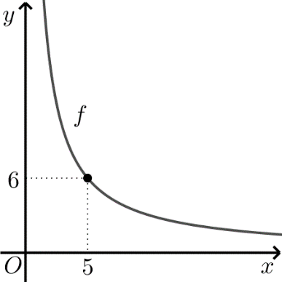**7.** Na figura, está representada, em referencial ortogonal de origem , uma função de proporcionalidade inversa .

Sabe-se que o ponto de coordenadas  pertence ao gráfico da função .

Determina o valor de .

Mostra como chegaste à tua resposta.

**8.** Para um certo número natural , seja  um intervalo de números reais.

Qual é o menor valor de  para o qual o intervalo  tem exatamente sete números inteiros?

**(A)**  **(B)**  **(C)**  **(D)** 

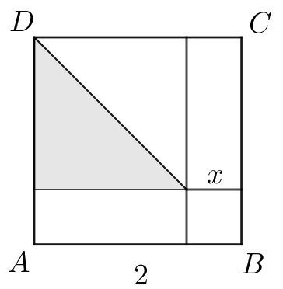**9.** O quadrado , representado na figura, está decomposto num quadrado, em dois retângulos geometricamente iguais e em dois triângulos também geometricamente iguais.

O lado do quadrado  mede  unidades e o lado do quadrado menor mede  unidades ().

Determina o polinómio, escrito numa forma reduzida, que representa a área do triângulo sombreado na figura.

Mostra como chegaste à tua resposta.

**10.** Qual das seguintes expressões é equivalente ao polinómio ?

**(A)**  **(B)** 

**(C)**  **(D)** 

**11.** Resolve, em , as seguintes equações.

**11.1 ** **11.2 **

**12.** Considera a seguinte equação.



**12.1** Mostra que a equação dada é equivalente à equação seguinte.



**12.2** Resolve, em , a equação .

Apresenta as soluções na forma de fração irredutível.

Apresenta todos os cálculos que efetuares.

**13.** Considera a seguinte equação.

, em que 

Para que valores de  e , a seguir apresentados, a equação não tem soluções?

**(A)**  e  **(B)**  e 

**(C)**  e  **(D)**  e 

**14.** Em cada uma das seguintes alíneas, completa o espaço, usando uma das palavras «necessária» ou «suficiente», de modo a obteres uma afirmação verdadeira:

**14.1** A representação decimal de um número terminar em  é condição ___________ para que esse número seja múltiplo de .

**14.2** Um quadrilátero ser losango é condição ___________ para que esse quadrilátero seja um quadrado.

**FIM**

|  |  |  |  |  |  |  |  |  |
| --- | --- | --- | --- | --- | --- | --- | --- | --- |
| **Item** | **5.** | **6.** | **7.** | **8.** | **9.** | **10.** |  |  |
| **Cotação** | 4 | 6 | 6 | 4 | 6 | 4 |  |  |
|  |  |  |  |  |  |  |  |  |
| **11.1** | **11.2** | **12.1** | **12.2** | **13.** | **14.1** | **14.2** | **Subtotal** |
| 4 | 6 | 4 | 6 | 4 | 4 | 4 | **62** |

**Total** (Caderno 1 + Caderno 2): **100** pontos